29 апреля 2017г состоялся районный фестиваль детского творчества
«Зеленый шум».
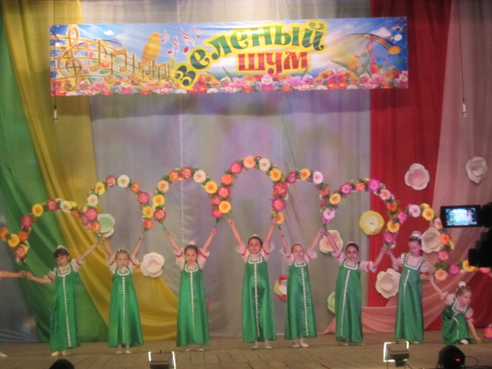
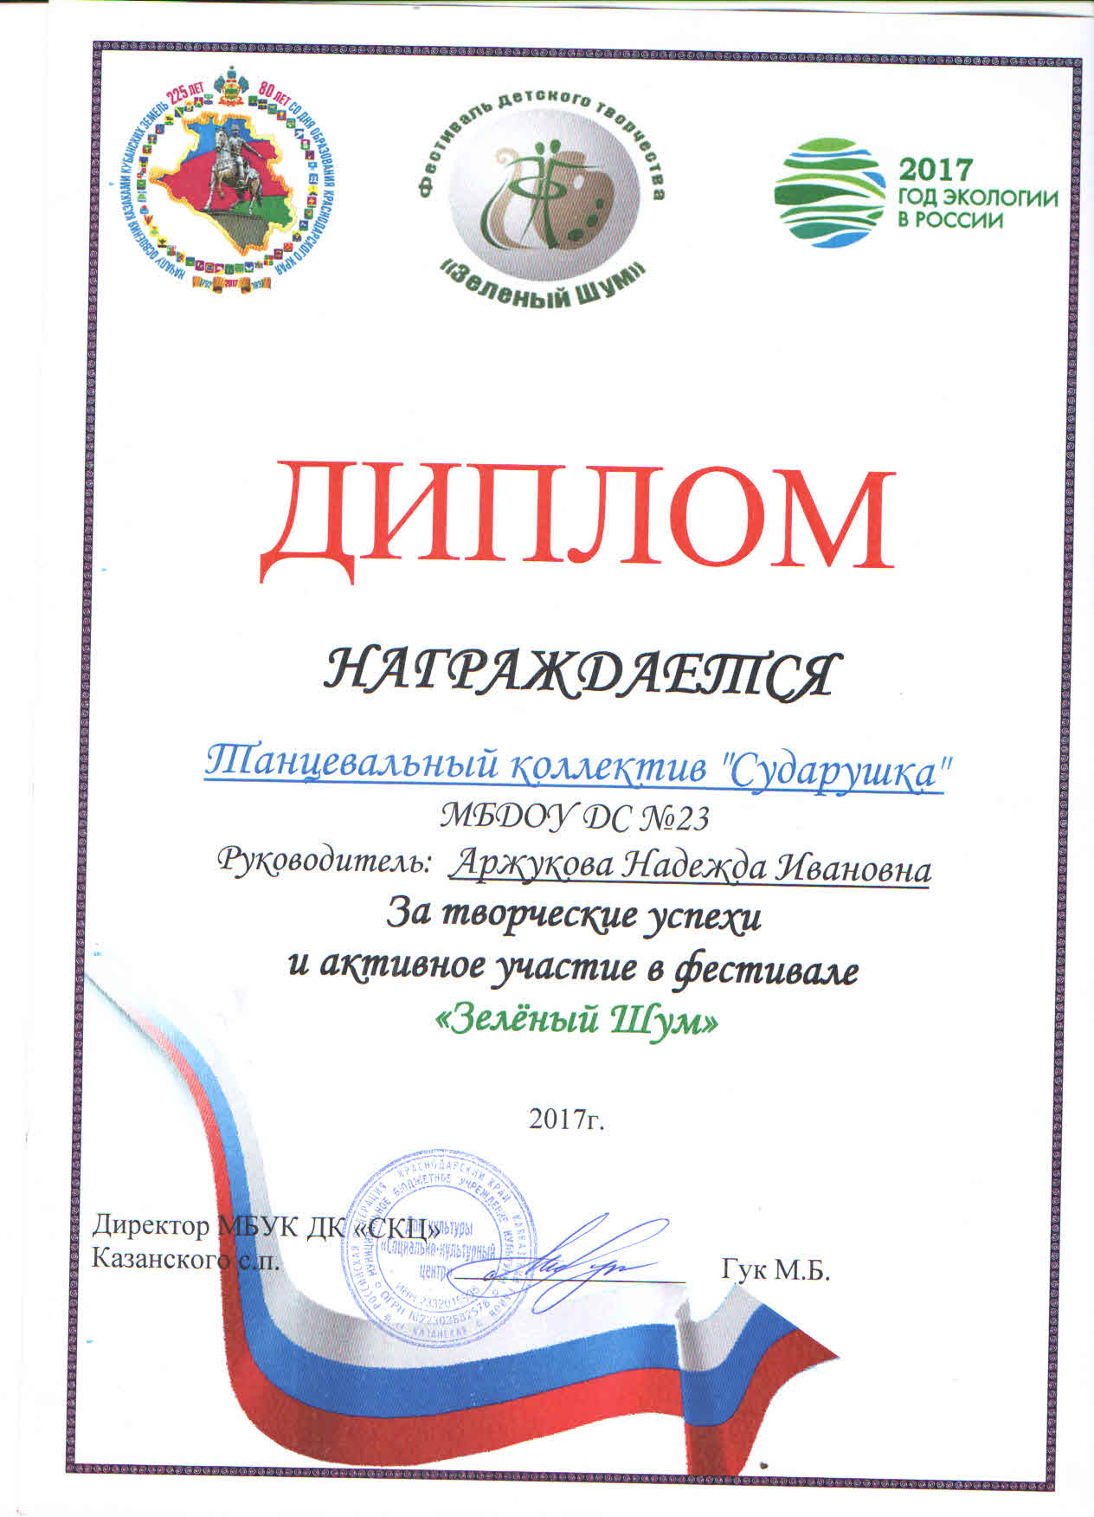
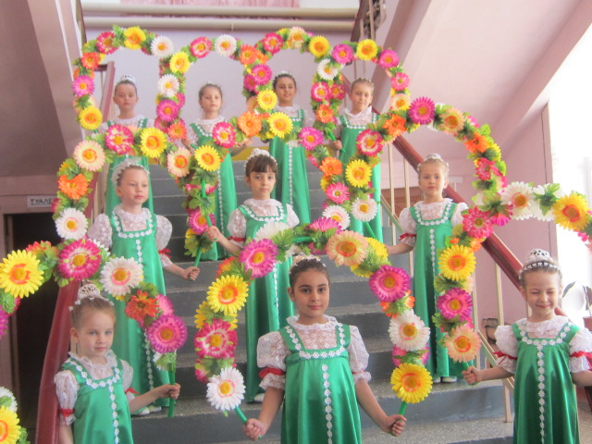
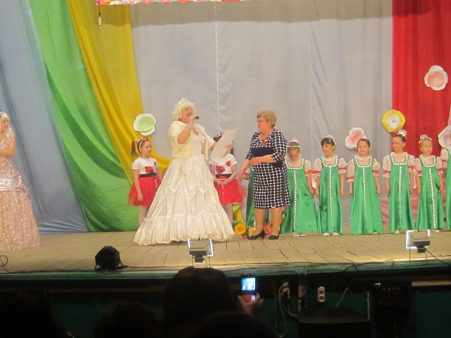
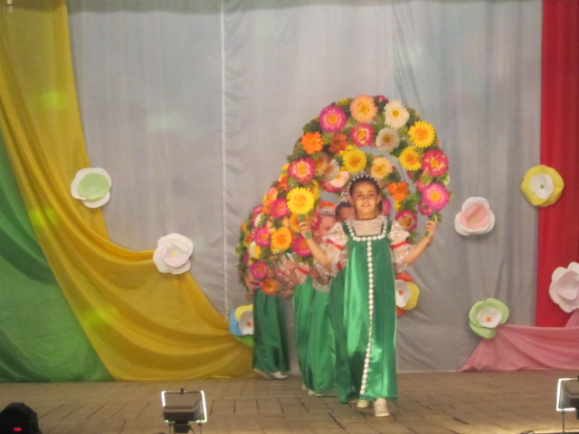
Дети нашего детского сада приняли участие.
Они показали танцевально хореографичекую постановку «Родные просторы»

